H801TC说明书
更新日期：2021-05-22
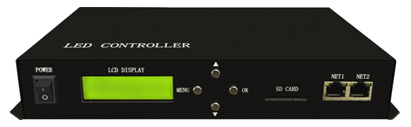

一、简介
H801TC从SD卡读取数据来控制多台分控。并且多台主控之间通过交流电源同步，两个网口输出。最多连接255个分控，最大控制15万点。
配套分控为H802RA、H801RC、H807SA。配套软件为《LED编制软件》。

二、性能特点
1、每台控制15万点，多台主控可通过交流电源同步，达到同步控制几十万点到几百万点。
2、两个输出网口，最多连接255个分控。H802RA最大控制4096点，最多输出四个端口；H801RC最大控制8192点，最多输出八个端口。
3、SD卡支持FAT32、FAT16格式，最大容量为64G字节及以上，最多允许64个DAT文件。
4、中英文LCD显示，长按MODE键切换。
5、通过限制上电次数实现加密功能，加解密是在DAT文件中设置。
6、可连接DMX控制台，也可通过H802RA和H801RC对DMX驱动芯片编地址。
7、支持单一文件播放和所有文件循环播放，播放速度可调范围是1—100帧每秒，亮度可调范围是0—63。
8、传输信号采用标准以太网协议，标称距离为100米。可通过光电转换器，使得传输距离达到25千米以上。
9、支持路由器星型结构控制。
10、电气隔离抗干扰能力强，主控与分控、分控与分控隔离，防静电防雷击。
11、工程配置灵活，各分控可以控制不同的灯具。

三、使用说明
- SD卡在多次添加、删除文件后需要格式化成FAT32或FAT16格式。现已支持SDHC（高容量SD卡），最大达64G字节以上。SD卡中最多允许64个DAT文件，播放顺序是根据文件名按字母进行排序。
2、控制器上电自检通过后，LCD屏第一行显示控制器型号，按“MENU”键循环切换各种功能模式。按‘▼’键是减小当前参数值，按‘▲’键是增加当前参数值，长按“▲”或“▼”数值变化速度加快。按“OK”保存参数。长按MENU切换中英文显示。
3、两个网口都可直接输出到交换机、光电转换器、分控。
4、芯片类型、时钟速度等参数必须在《LED编制软件》中设置好。每个分控的可以带不同的灯具，用不同的驱动芯片，所以参数可以不一样。
5、最大控制点数为15万点，最多连接255个分控。H802RA最大控制4096点，最多输出四个端口；H801RC和H807SA最大控制8192点，最多输出八个端口。
6、设置密码，在《LED编制软件》的灯光造型窗，单击菜单“设置”--“控制器密码”，弹出加密对话框，加密方法是限制上电次数。限制使用次数最大可输入8000，密码必须为数字，最大长度为7。
可连续七次加密，加密次数的最后一个选项是“解除密码”，继续加密和解除密码时，输入的密码必须与第一次加密时设置的密码一致。不一致时软件不会提示，但生成的DAT文件对控制器不产生作用。解除密码后，可再次加密，密码也可重设。软件启动时默认生成的DAT文件不包含加密信息。
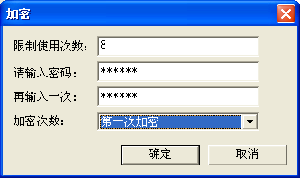
7、在文件模式时，右上角显示“直流”，表示没有交流信号，无法交流同步。

四、控制器按键操作
1、文件X：
X为序号，第二行显示当前播放的DAT文件名。按‘▲’可跳到下一个文件播放，按‘▼’可跳到前一个文件。
2、速度：
播放速度，范围是1 – 100帧每秒。
3、亮度：
亮度设置，范围是0 – 16。
4、播放模式：
包括“所有文件循环”和“单一文件播放”。 “所有文件循环”是指全部DAT文件循环播放，“单一文件播放”是指循环播放一个文件。在连接DMX控制台时应选择“单一文件播放”。
5、网口2输出
网口2输出的起始分控号。譬如文件中总共40个分控，网口2输出的起始分控号为31，则前面30个分控数据由网口1输出，后10个分控数据由网口2输出。若网口2输出的起始分控号为1,则两个网口都输出全部分控数据。
6、DMX地址：
起始通道地址，点通道数为4时，每台主控占用7个通道，否则占用6个通道。
DMX通道数为6时：
起始通道地址默认为1，即占用通道1-6，若起始通道地址为2则占用通道2-7。
第1通道是亮度，亮度通道值0对应0（不亮），1-16对应1，17-31对应2，…，241-255对应16。
第2通道是红色分量。
第3通道是绿色分量。
第4通道是蓝色分量。
第5通道是DAT文件序号，DMX512控制台通道数值对应文件的关系为，四个数值对应一个文件，即0-3对应第一个文件，4-7对应第二个文件，……。
第6通道是播放速度，对应速度的关系为，按键设置的速度X通道值/255，即控制台最大值255对应按键设置的速度。
DMX通道数为7时：
起始通道地址默认为1，即占用通道1-7，若起始通道地址为2则占用通道2-8。
第1通道是亮度，亮度通道值0对应0（不亮），1-16对应1，17-31对应2，…，241-255对应16。
第2通道是红色分量。
第3通道是绿色分量。
第4通道是蓝色分量。
第5通道是白色分量。
第6通道是DAT文件序号，DMX512控制台通道数值对应文件的关系为，四个数值对应一个文件，即0-3对应第一个文件，4-7对应第二个文件，……。
第7通道是播放速度，对应速度的关系为，按键设置的速度X通道值/255，即控制台最大值255对应按键设置的速度。
7、端口输出模式
只在控制单线驱动芯片时有效，可选择TTL245或差分485。
8、点通道数：
即一个像素点占用几个通道，或者说有几个颜色分量，按‘▲’‘▼’键设置。一般为RGB三个；若是RGBW，点通道数为4。
9、第九个菜单是折叠菜单，按‘▲’‘▼’键选择菜单，按“OK”进入子菜单，进入子菜单后，继续按MENU切换子菜单。
（1） 编址菜单：
按“OK”键进入DMX驱动芯片编地址模式。
按‘▲’‘▼’键,选择DMX芯片型号。
按“MENU”键,设置芯片通道数: 指一个转码芯片或转码模块一次转码多少个通道，若不是转码芯片，此值与点通道数一样。
有些DMX芯片需要设置转码输出格式：归零码或DMX512。
按“MENU”键，输入编址的起始通道地址，然后按“OK”开始编址。编址完成后按“MENU”键可切换到其它模式
（2） 数点内控
按“OK”键进入数点内控，点通道数为4，端口长度为768点，否则端口长度为1024点。
先选择芯片型号；
按“MENU”键, 再按‘▲’‘▼’键选择每个分控的端口数；
按“MENU”键,进入数分控模式，按‘▲’‘▼’键进行数分控；
按“MENU”键,进入数端口模式，按‘▲’‘▼’键进行数端口；
按“MENU”键,进入数点模式，按‘▲’‘▼’键进行数点；
按“MENU”键,进入内控模式，按‘▲’‘▼’键选择样式；
（3）授权或解除DAT密码
若DAT文件设置了密码，此处需要授权DAT密码，否则无法播放。

五、规格参数
输入电压 | AC220V
功耗 | 3W
带载点数 | 15万点
带载分控数 | 255个
重量 | 1.45Kg
工作温度 | -20C°--75C°
外形尺寸 | L270 x W150 x H43
纸箱尺寸 | L288 x W203 x H60

六、网络及光纤连接图
1、常用方法如下图，网口二起始分控可设置，也可以只用一个网口。(蓝色线表示网线)
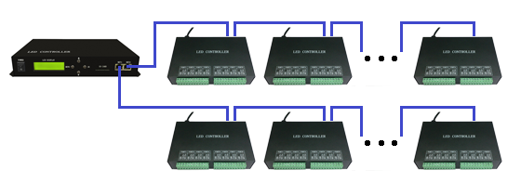

2、使用光纤，使得传输距离更远。（橙色线表示光纤）
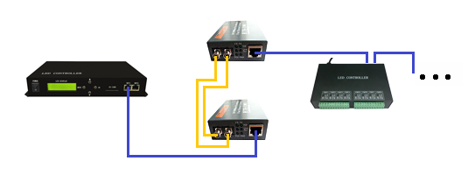
3、连接DMX512控制台。
